1打开天猫，搜索手机，出现搜索页面，对这个页面的手机进行抓取。

<https://list.tmall.com/search_product.htm?q=%CA%D6%BB%FA&type=p&vmarket=&spm=875.7789098.a2227oh.d100&from=mallfp..pc_1_searchbutton>

2将网页粘贴到分析网页器里面。

3 开始配置任务，网站主页面有下一页，数据库参数不变，页面浏览选项不变。

页面浏览参数的目标网址的不变前缀部分为网址，没有外部文件。

主页面下一页参数中点击下一页节点最大次数为3页（可以自己根据需求设置），下一页的节点路径，点击右侧的三角，生成下一页节点路径，复制到网页分析器里，查找节点，可以找到，能用。

4.一个页面对应多条记录：是，节点集合路径设置：在网页探索器里进行节点查找，由于天猫设置的手机列表里含有广告，最终节点数目可能小于行*列数，在本次查找中，共找到55个节点，少5个节点，5个节点皆为广告节点，与产品节点不同。在查找节点集合路径时，一定要以第一个产品为准，采用后面的产品节点路径会导致没有一个共同的父节点。

节点结合路径为： .div(PosID('J_ItemList')>0)[1#].div(PosClass('product item-1111')>0)

5原始数据获取脚本：

价格的节点路径：.p(PosClass('productPrice')>0)[1#] 示例：¥799.00

名称的节点路径：.div(PosClass('productTitle productTitle-spu')>0)[1#] 示例：Huawei/华为 荣耀畅玩4C 64位八核 5吋全高清屏 2GRAM

成交量的节点路径：.p(PosClass('productStatus')>0)[1#].span[1#] 示例：该款月成交 6.1万笔

6 原始数据变形，由于获取的原始数据并不是我们想要的数据格式，因此，我们要对其进行数据变形，使其符合要求。在数据变形中，采用获取模式字串的方法对其进行抽取。之后插入引用原始数据的脚本。要把转换后的变量放在相应变量的后面，参见抓取新发地。

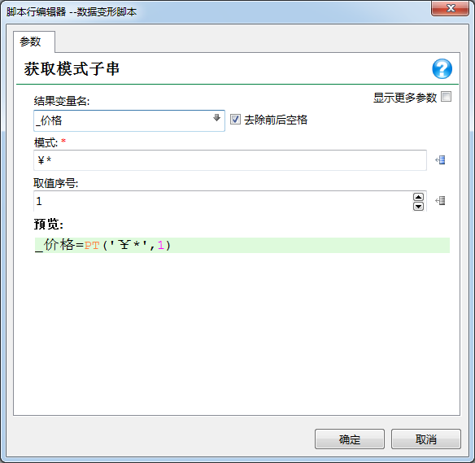

7 之后结束，点击执行脚本，开始数据抓取。